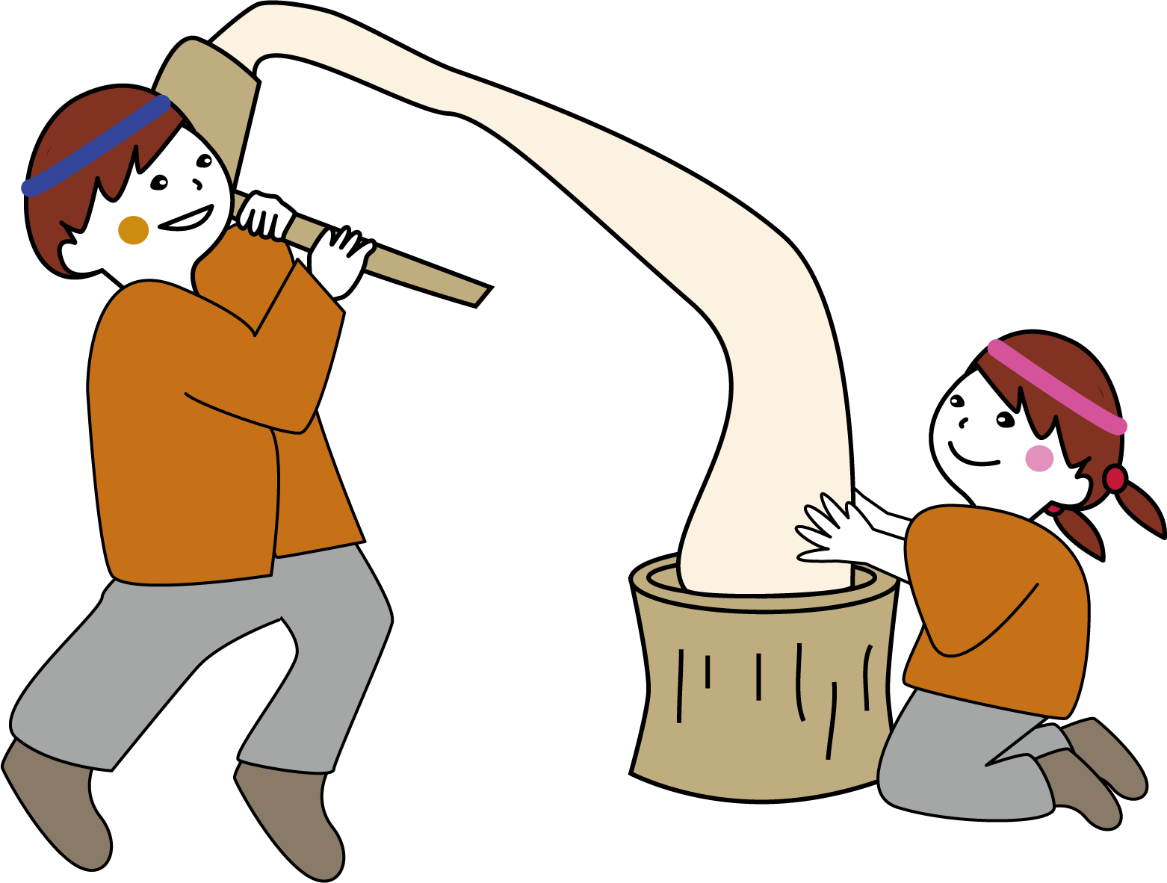
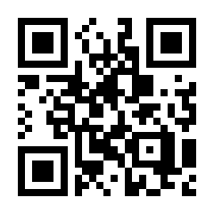
こ こ に 文 章
こ こ に 文 章
こ こ に 文 章 こ こ
テンプレＢａｂｙ広場
ここに
文章
ここに文章ここ
タイトル

１０:００～１２:００
土
２０３０.１.７
ここに文章ここ
ここに文章ここに文章ここに文章
ここに文章ここに文章ここに文章ここに文章ここに文章ここ
ここに文章ここに文章ここに文章
ここに文章ここに文章ここに文章ここに文章ここに文
文章
文章
ここに文章ここに文章
ここに文章ここに文章
ここに文章ここに文章
ここに文章ここに文章ここに文章
ここに文章ここに文章ここに文章ここに
ここに文章ここに文章ここに文章ここに
ここに文章ここに文章ここに文章ここに
ここに文章ここに文章ここに文章ここに文章ここに文章ここに文章ここに文章

ここに文章ここに文章ここに文章ここに文章ここに文章ここに文章ここに文章

ここに文章ここに文章ここに文章ここに文章
ここに文章ここに文章ここに文章ここに文章
ここに文章
ここに文章
ここ文章

